1 基本信息

工单对应的项目名称 | 网约车系统
工单编号 | 全栈开发-网约车-订单管理
创建时间 | 2025-09
创建人 | 邹世军

2 任务描述

任务  描述 | 功能说明：订单中包含了班车和顺风车的订单。通过筛选区分订单以及详 情信息。
网约车平台中的退票管理功能是处理用户取消行程或请求退款的重要机 制。这一功能不仅关系到用户体验，还涉及到平台的财务管理和司机的利 益分配
在线申请：通过应用程序界面，让用户能够方便地提交退票申请，并选择 取消原因（如个人计划改变、司机未按时到达等）
自动审核：基于预设规则系统自动判断是否符合退款条件，并立即反馈给 用户
人工复核：对于复杂情况或超出自动处理范围的请求，安排客服人员进行 人工审核
状态跟踪：允许用户查看退票申请的状态（待审核、已批准、已拒绝），

以及预计完成时间
详细记录：保存每一次退票申请的相关信息，包括申请时间、原因、处理 结果等
审计追踪：确保所有操作都有迹可循，便于日后审查
参考网约车原型
购票记录管理：购票管理功能是实现用户便捷预订、支付车费及享受出行

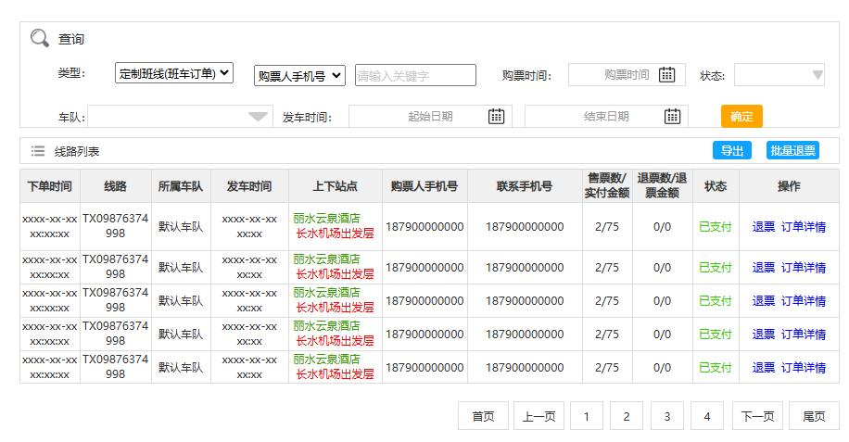
服务的关键环节。它不仅影响用户体验，还涉及到财务管理、订单处理等 多个方面。
加密传输：确保所有支付相关信息通过安全通道传输，采用SSL/TLS 协议 保护数据安全

成等）

问题解决：对于遇到问题的订单（如支付失败、司机未按时到达），提供 快速解决方案
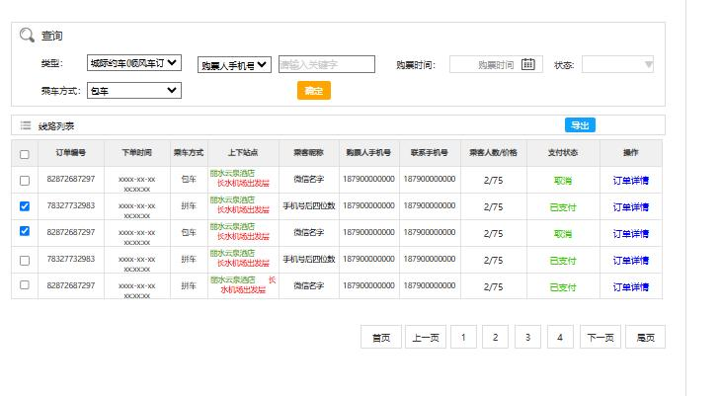
批量退票：批量退票功能旨在简化和加速对大量订单的退款流程，同
时确保操作的准确性和透明度。此功能应支持根据预设规则自动执行退
款，并提供手动调整选项以适应特殊情况
全选/反选：提供快速选择所有符合条件的订单或取消已选订单的功能
单个排除：在选择了批量订单后，可以单独移除不需要退款的订单

. 规则定义
. 取消费政策应用：根据平台设定的不同时间段内的取消费用标
准自动计算应扣款项。

. 全额退款情形：指定哪些情况下可给予全额退款（如不可抗力 事件导致的服务中断）。
. 部分退款逻辑：对于部分退款场景，明确计算方法及适用条件
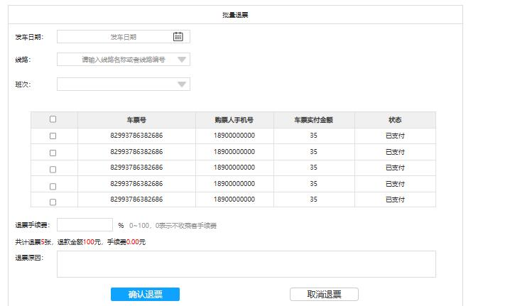

参考网约车原型
 | 下单记录：网约车平台中的下单记录管理功能对于确保运营透明度、
提升用户体验以及支持客户服务至关重要。它不仅帮助管理员追踪和分析
订单情况，也为用户提供了查看个人出行历史的便利
. 订单详情
. 订单编号：每个订单都有一个唯一的编号，便于查询和识别。
 | . 乘客信息：包括乘客姓名、联系方式等基本信息。
. 司机信息：司机姓名、联系方式及评分。
. 车辆信息：车牌号、车型等。
. 订单状态
. 待接单：司机尚未接受订单的状
. 进行中：司机已接单并正在前往或已经载客途中。
. 已完成：行程顺利完成且费用结算完毕。
. 已取消：订单被乘客或因其他原因取消的情况，并标注取消原因 动态刷新：在客服或管理人员查看时能够实时反映最新状态
历史变更记录：记录订单状态的所有变化，包括变更的时间点和原因

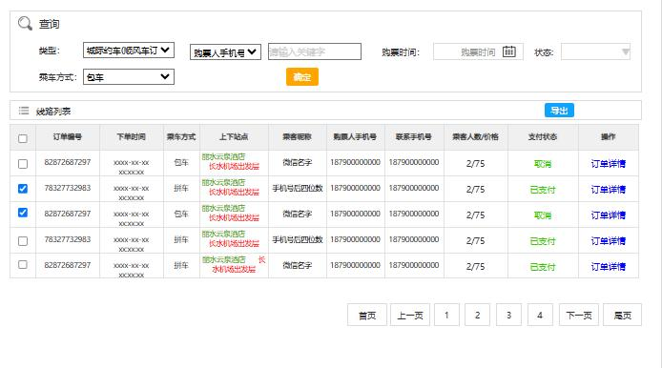
参考网约车原型
 | 评价管理
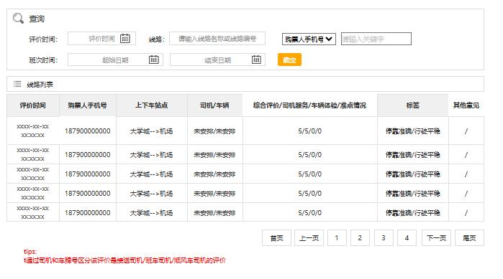

评价管理
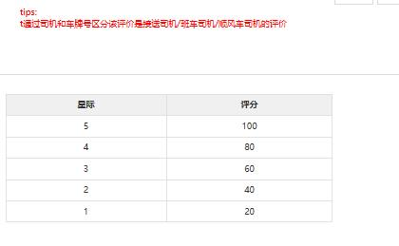
 | 参考网约车原型
任务  优先 级 | 中
工时  预估 | 4.5 人日
产出 物 | 数据字典说明
ER 图，状态转换图，接口报文的设计说明书
《设计说明书》
关键接口要有Jmeter 压力测试，并能进行压力测试报告解读。
验收  标准 | 按界面原型验收，  批量退票应考虑性能问题  发车时间应以日历形式出现 查询的 QPS 应能在 500  校验应能使用Validator 进行。
备注 | 代码注释中需要写明工单编号；

